МОДЕЛИРОВАНИЕ ТЕПЛОМАССООБМЕНА КАПЕЛЬ СУСПЕНЗИИ В ПЛАЗМЕННОЙ СТРУЕ
Гуляев И.П.
Институт теоретической и прикладной механики СО РАН, Россия, 630090, Новосибирск, ул. Институтская 4/1. Gulyaev@itam.nsc.ru

Ключевые слова: суспензия, плазменное напыление, тепломассообмен

В работе предложен сценарий взаимодействия капель суспензии с потоком плазмы в характерных условиях термического напыления. Рассмотрены этапы испарения жидкости, формирования сухой оболочки, плавления твердой фазы, предложены уравнения, определяющие динамику основных процессов тепломассопереноса, и выполнены численные оценки.

MODELING OF HEAT AND MASS EXCHANGE OF SUSPENSION DROPLETS IN A PLASMA JET
Gulyaev I.P.
Institute of Theoretical and Applied Mechanics SB RAS, Russia, 630090, Novosibirsk, ul. Institutskaya 4/1.
Gulyaev@itam.nsc.ru

Key words: suspension, plasma spraying, heat and mass transfer

The paper introduces the scenario of interaction of suspension droplets with plasma flow under typical conditions of thermal spraying. The considered stages involve evaporation of liquid, formation of the dry crust, melting of the solid phase. The equations governing dynamics of the basic heat and mass exchange processes are introduced and numerical estimations are performed.

Введение

В группе технологий термического напыления на протяжении последних двух десятков лет активно развиваются методы, использующие суспензии (Suspension Plasma Spraying) и растворы (Liquid Precursor Plasma Spraying) материалов. Интерес к ним вызван возможностью формирования покрытий толщиной от единиц до сотен микрометров с тонкой структурой субмикронного масштаба при производительности на уровне нескольких грамм в минуту [1]. С одной стороны, к настоящему времени имеется внушительное количество работ, демонстрирующих особенности и преимущества таких покрытий, с другой – динамика тепломассообмена капель суспензии в плазменной струе остается слабо изученной. Основной особенностью таких методов является процесс массопереноса жидкости из объема капли (испарение) под действием высоких температур плазмы. Значительные успехи достигнуты в моделировании процессов массопереноса в контексте технологии распылительной сушки [2, 3], которая имеет как общие черты с плазменным напылением, так и отличия. К первым относятся конвективный тепломассообмен капель с горячим и сухим газом, нагрев, испарение, диффузионный перенос жидкости из объема капли, формирование твердой (пористой) частицы. Отличия выражаются в первую очередь в значениях температуры и скорости набегающего потока газа, которые в плазменной технологии на 1-2 порядка выше. В работах [2, 4] отмечается, что при повышении температуры и снижении влажности газового потока в условиях распылительной сушки происходит переход от формирования равномерно плотных частиц малого размера к более крупным частицам, состоящим из плотной корочки и внутренней полости. В этом смысле плазменную обработку можно считать предельным случаем горячего и сухого газового потока, в котором заведомо созданы благоприятные условия для формирования полых частиц. Тем не менее, как будет показано, малые размеры капель определяют высокое давление поверхностных сил, которые сжимают газовую полость до пренебрежимо малых размеров.
В представленной работе сделана попытка выделить основные этапы взаимодействия капель суспензии (или растворов) с плазмой, получить аналитические оценки динамики основных процессов тепломассопереноса. При этом для проведения расчетов зачастую требуется знание величин коэффициентов переноса, которые недоступны из справочной литературы; в ряде случаев используются упрощения, правомерность которых требует обсуждения и проверки. Тем не менее, автор надеется, что предложенный подход к описанию проблемы окажется полезным заинтересованным специалистам.

Сценарий поведения капель суспензии в плазме.

Рассмотрим одиночную каплю суспензии со сравнительно низкой начальной долей твердых частиц, которая мгновенно помещена в однородный поток плазмы. На рис. 1 показаны основные этапы сушки частицы. Обтекание частицы высокоскоростным потоком газа вызывает на поверхности частицы касательные напряжения, которые приводят к конвективному перемешиванию материала [5] и, как следствие, выравниванию профиля температур и концентрации частиц в объеме. После достижения частицей температуры кипения жидкости начинается ее испарение и повышение объемной концентрации вплоть до значения, при котором возросшая вязкость суспензии останавливает перемешивание в объеме капли. Дальнейшее испарение жидкости приводит к формированию сухой твердой корочки на поверхности и постепенному распространению ее внутренней границы к центру частицы. В связи с тем, что внешний радиус частицы зафиксирован твердой корочкой, но идет постоянная потеря массы за счет испарения, в центре частицы формируется полость – «пузырь». Твердая корочка представляет собой существенное сопротивление для выхода паров испаренной жидкости, поэтому происходит повышение давления внутри частицы. Снижение внутреннего давления происходит за счет локального разрушения оболочки и выхода пара. Если частица сохраняет после этого свою целостность, то дальнейший нагрев твердой фазы приводит к его плавлению и формированию полой капли.

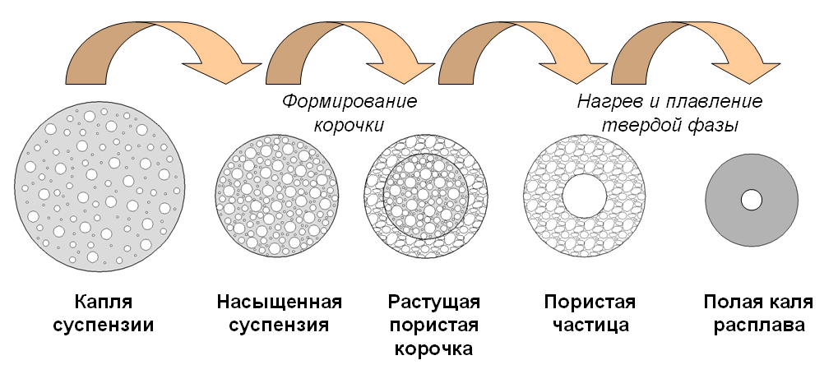
Рис. 1 - Схематическое представление процесса сушки капли суспензии в плазменном потоке.

Для определенности и проведения количественных оценок будем рассматривать водную суспензию субмикронных частиц диоксида циркония, инжектированную в аргоновую плазму с температурой $T_{g}$=12000 К и скоростью $U_{g}$=1400 м/с, что соответствует типичным условиям суспензионного напыления.

Этапы сушки капель суспензии.

0. Вход капли в струю. Размеры (диаметры) капель суспензии, производимых инжекторами различных конструкций, обычно лежат в пределах 10-30 мкм [6]. Более крупные капли будут раздроблены под давлением газового потока, если их числа Вебера превышают критическое значение, равное приблизительно 10 [7]. Таким образом, в качестве исходного диаметра капли примем $R_{0}$=10 мкм, начальная концентрация (объемная доля) твердых частиц в капле равна $ϕ_{s0}$=0.1. Сфероидизация капли происходит практически мгновенно, длительность этого процесса можно оценить как $τ_{0}\text{\sim }2R_{0}μ/σ$≈ 10⁻⁷ с, где $μ,σ$- динамическая вязкость и поверхностное натяжение жидкости.

1. Нагрев капли. Нестационарное перемешивание в капле (в отличие от установившейся циркуляции жидкости наподобие вихря Хилла) развивается достаточно быстро, время одного оборота поверхности можно оценить по методике [5], оно составляет порядка 5∙10⁻⁷ с. По этой причине нагрев капли носит равномерный, безградиентный характер. Интегральный (суммарный) тепловой поток в частицу равен:
$Q=2{πR}_{0}λ_{g}\text{Nu}(T_{g}−T_{p})$ (Вт),
где $T_{p}$ - текущая температура капли, а теплопроводность газа $λ_{g}$ и число Нуссельта Nu посчитаны при пленочной температуре $(T_{g}+T_{p})/2$. Так как при нагреве до температуры кипения жидкости $T_{\text{evap}}$ выполняется соотношение$T_{p}\text{<<}T_{g}$, то на данном этапе можно считать тепловой поток в частицу постоянным. Вводя теплоемкость суспензии $c$, которая очевидным образом выражается через теплоемкость твердой фазы $c_{s}$и теплоемкость жидкости $c_{\text{liq}}$, а также массу капли $m$, определим время нагрева капли до температуры кипения жидкости $τ_{1}=\text{cm}(T_{\text{evap}}−T_{p0})/Q$. В нашем случае тепловой поток в каплю составляет примерно 0.5 Вт, и время нагрева равно $τ_{1}$≈3∙10⁻⁶ с. Мы пренебрегли парообразованием при температурах капли ниже температуры кипения жидкости $T_{\text{evap}}$, что представляется оправданным в связи с малой интенсивностью этого процесса, а также малой продолжительностью стадии нагрева $τ_{1}$.

2. Испарение с конвективным перемешиванием. При достижении каплей температуры $T_{\text{evap}}$ начинается активное испарение жидкости с поверхности капли, повышается концентрация примеси $ϕ$, которая вследствие перемешивания остается равномерной по объему, уменьшается радиус капли $R$. Все тепло, поступающее от газового потока, тратится на испарение жидкости, а температура капли остается постоянной и равна $T_{\text{evap}}$. Увеличение концентрации твердых частиц приводит к росту вязкости суспензии так, что при достижении некоторого значения $ϕ_{\text{fix}}$ конвекция в капле прекращается и дальнейшее испарение жидкости приводит к формированию на поверхности твердой корочки (crust), которая фиксирует внешний радиус капли $R_{\text{cr}}$. Строго говоря, значение $ϕ_{\text{fix}}$ следует определять из сравнения скорости испарения жидкости и скорости перемешивания капли при текущем значении вязкости. Будем использовать формулу Дохерти-Кригера [8] для определения вязкости суспензии и, в качестве первого приближения, примем, что перемешивание прекращается при достижении концентрацией частиц значения $ϕ_{\text{fix}}=0\text{.}6$, при котором вязкость обращается в бесконечность. Из простых геометрических соображений можно получить, что${R_{\text{cr}}}/{R_{0}}=\sqrt[3]{{ϕ_{0}}/{ϕ_{\text{fix}}}}$. В нашем случае это означает, что капля имеет радиус$R_{\text{cr}}$~ 6 мкм.
Для определения длительности данного этапа рассчитаем скорость сушки капли. Скорость испарения жидкости задается тепловым потоком к частице ${{\text{dm}}_{\text{liq}}}/{\text{dt}}={−Q}/{L_{\text{evap}}}$, где $L_{\text{evap}}$ - теплота испарения жидкости (Дж/кг). В рассматриваемой задаче скорость испарения имеет величину ~ 2∙10⁻⁷ кг/с, однако для того, чтобы водяной пар покинул каплю, он должен проникнуть через пограничный слой к невозмущенному потоку газа. Массоперенос через пограничный слой определяется соотношением
$\frac{{\text{dm}}_{H_{2}O}}{\text{dt}}=2{πR}_{\text{cr}}D_{g}\text{Sh}(γ_{\text{surf}}−γ_{g})$(кг/с),
где коэффициент диффузии водяных паров в аргоне $D_{g}$и число Шервуда Sh также рассчитываются при пленочной температуре. Плотность водяного пара у поверхности капли $γ_{\text{surf}}$(кг/м³) соответствует плотности насыщенного пара, а плотность водяного пара в свободном потоке$γ_{g}$ можно положить равной нулю. Расчет коэффициента диффузии паров воды в аргоне по теории Чепмена-Энскога [9] ($D_{g}$≈ 3∙10⁻³ м²/с, без учета процесса диссоциации молекул воды) позволяет оценить, что пропускная способность пограничного слоя примерно в 1.5 - 2 раза выше скорости испарения жидкости и составляет 3.6∙10⁻⁷ кг/с. Таким образом, скорость сушки частицы ограничивается процессом испарения жидкости.
Изменение массы и радиуса капли связаны соотношением ${\text{dm}}_{\text{liq}}=4{\text{πρ}}_{\text{liq}}R^{2}\text{dR}$, где $ρ_{\text{liq}}$- плотность жидкости. Используя это соотношение, а также выражение для теплового потока Q, получим дифференциальное уравнение на радиуса капли:
$\frac{2ρ_{\text{liq}}L_{\text{evap}}}{λ_{\text{gas}}\text{Nu}(T_{g}−T_{p})}\text{RdR}=−\text{dt}$,
решая которое, определим время изменения радиуса капли от значения $R_{0}$до значения $R_{\text{cr}}$:
$τ_{2}=\frac{ρ_{\text{liq}}L_{\text{evap}}}{λ_{\text{gas}}\text{Nu}(T_{g}−T_{p})}(R_{0}^{2}−R_{\text{cr}}^{2})$.
Подставляя численные значения величин можно найти, что длительность сушки с перемешиванием капли составляет $τ_{2}$≈2∙10⁻⁵ с.

3. Формирование твердой корочки. Объемная доля твердой фазы в формирующейся твердой корочке связана с ее пористостью выражением $ϕ_{\text{cr}}=(1−\text{пористость})$, для определенности примем ее равной $ϕ_{\text{cr}}=0\text{.}\text{74}$(плотная упаковка одинаковых шаров). Корочка обладает своим эффективным коэффициентом теплопроводности $λ_{\text{cr}}=λϕ_{\text{cr}}$ и коэффициентом диффузии водяного пара $D_{\text{cr}}$, вычисление которого представляет сложность, однако в качестве оценки примем значение 10⁻⁶ м²/с, использованное в работе [10] для корочки, формируемой при сушке капель суспензии нано-частиц SiO₂. Внешний радиус корочки остается зафиксированным и равен $R_{\text{cr}}$, при этом граница раздела «твердая корочка – концентрированная суспензия» движется к центру частицы (receding interface), в связи с этим постоянно растет толщина оболочки $δ$ (рис. 2). Очевидно, что вследствие более плотной упаковки твердых частиц в корочке ($ϕ_{\text{cr}}>ϕ_{\text{fix}}$) и испарения жидкости внутри частицы формируется полость, которая на этапе сушки заполняется водяными парами. Конечный внутренний радиус корочки (после полного испарения жидкости) определяется равенством $R_{i}=R_{\text{cr}}−δ=R_{\text{cr}}\sqrt{1−{ϕ_{\text{fix}}}/{ϕ_{\text{cr}}}}$, которое следует из баланса масс (объема) твердых частиц.
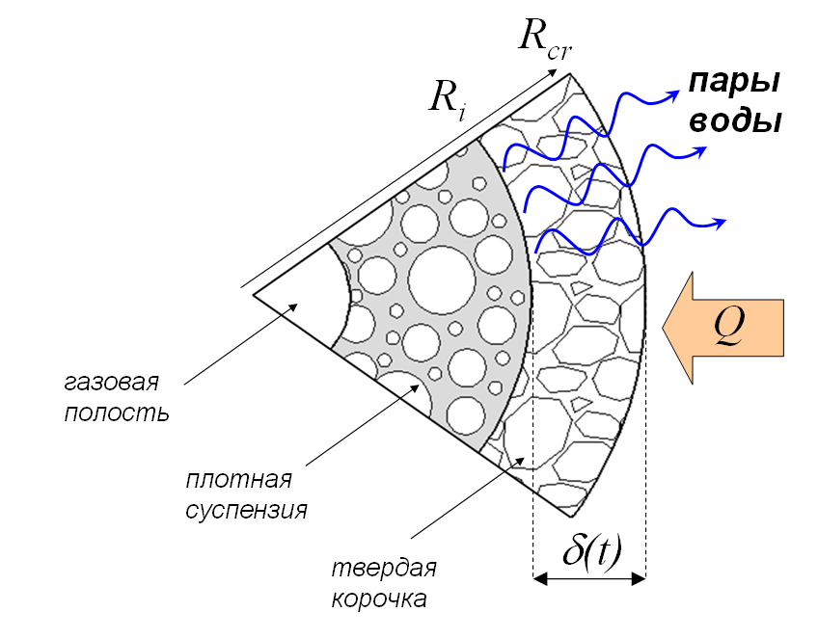
Рис. 2 – Формирование твердой корочки при испарении жидкости

Скорость роста твердой оболочки связана с интенсивностью испарения жидкости, которая, в свою очередь, определяется тепловым потоком Q, передаваемым от плазмы к жидкости через пограничный слой газа и твердую оболочку толщиной $δ$. Для простой оценки указанного теплового потока воспользуемся аналитическим решением для стационарного распределения температуры внутри полого шара, на внешней границе которого происходит теплообмен с газовой средой температуры $T_{g}$, а на внутренней - поддерживается постоянная температура $T_{\text{evap}}$ [11]. Интегральный тепловой поток через сферическую поверхность (в стационарной задаче он одинаков для любого радиуса) определяется выражением $Q=4{πr}^{2}λ_{\text{cr}}\frac{\text{dT}}{\text{dr}}|_{r=R_{\text{cr}}}$. Используя известный профиль температур [11], получим
$Q=\frac{2π(T_{g}−T_{\text{evap}})}{\frac{1}{λ_{g}R_{\text{cr}}\text{Nu}}+\frac{δ}{2λ_{\text{cr}}R_{\text{cr}}(R_{\text{cr}}−δ)}}$.
Полученная формула имеет простой физический смысл: в числителе правой части стоит температурный напор, равный разности температур плазмы и жидкости, а в знаменателе – сумма термических сопротивлений, отвечающих пограничному слою газа (первое слагаемое) и твердой корочке (второе слагаемое). Вычисления показывают, что в рамках рассматриваемой задачи твердая корочка вводит максимальное дополнительное термическое сопротивление (при конечной толщине корочки), которое не превышает 15% от сопротивления пограничного слоя (2.7∙10⁴ против 1.6∙10⁵ К∙Вт⁻¹).
Аналогичным способом определяется стационарный массоперенос паров жидкости с поверхности испаряющейся суспензии через сухую корочку и пограничный слой газа в свободный поток:

$\frac{{\text{dm}}_{H_{2}O}}{\text{dt}}=\frac{2π(γ_{\text{surf}}−γ_{g})}{\frac{1}{D_{g}R_{\text{cr}}\text{Sh}}+\frac{δ}{2D_{\text{cr}}R_{\text{cr}}(R_{\text{cr}}−δ)}}$.
В числителе правой части - движущая сила массопереноса, разность давлений водяных паров, выраженная через плотность, в знаменателе - сумма диффузионных сопротивлений пограничного слоя газа (первое слагаемое) и твердой пористой оболочки (второе слагаемое). Диффузионное сопротивление корочки примерно на три порядка выше, чем сопротивление пограничного слоя (4∙10¹⁰ против 1∙10⁷ м³с⁻¹), поэтому сразу после формирования твердой оболочки начинается повышение давления водяных паров. Если бы частица в дальнейшем сохраняла целостность оболочки, давление паров могло достигнуть величины порядка 10³ атм. Наиболее вероятным сценарием является локальное (или полное) разрушение оболочки частицы и сброс давления. Данный вопрос требует отдельного рассмотрения.
Не вдаваясь в подробности процесса теплопередачи можно оценить длительность стадии формирования твердой корочки как время, требуемое для испарения массы жидкости, оставшейся в капле после второго этапа, то есть
$τ_{3}≈\frac{\frac{4}{3}{πR}_{\text{cr}}^{3}(1−ϕ_{\text{fix}})ρ_{\text{liq}}L_{\text{evap}}}{Q}$.
Как было сказано выше, твердая корочка практически не влияет на величину теплового потока, передаваемого суспензии. В таком случае длительность третьей стадии испарения пропорциональна массе испаренной жидкости, численная оценка дает следующий результат: $τ_{3}$≈2.4∙10⁻⁶ с.

4. Нагрев и плавление твердой полой частицы. Частица на начало данного этапа представляет собой полую сферу, состоящую из твердой оболочки внешнего радиуса $R_{\text{cr}}$и пористости $(1−ϕ_{\text{cr}})$ и внутренней полости радиуса $R_{i}$, которая преимущественно заполнена водяными парами. Дальнейший нагрев частицы приводит к плавлению твердой оболочки и формированию полой капли расплава, подробное описание этого процесса можно найти в работах [12, 13] . Объем, занимаемый газом (водяным паром) на момент плавления твердой фазы складывается из внутренней полости и пустот в твердой оболочке: $V_{g}=\frac{4}{3}π\left(R_{i}^{3}+(R_{\text{cr}}^{3}−R_{i}^{3})(1−ϕ_{\text{cr}})\right)$, он занимает примерно половину полного объема частицы $V_{p}=\frac{4}{3}{πR}_{\text{cr}}^{3}$. При плавлении твердого материала ZrO₂ весь газ, захваченный частицей, сжимается под действием дополнительно приложенного лапласовского давления (с учетом обеих поверхностей жидкой оболочки) $P_{L}\text{\sim }\frac{4σ}{R_{\text{cr}}}$, которое составляет порядка 10 атм. Объем газовой полости становится достаточно малым для того, чтобы можно было им пренебречь и конечный радиус капли расплава можно оценить по соотношению $R_{d}\text{\sim }R_{\text{cr}}\sqrt[3]{0\text{.}5}$≈ 4.5 мкм. Именно с таким размером капля расплава продолжает дальнейшее движение в плазме и соударяется с основой в процессе напыления [14, 15].
Длительность этого этапа определяется временем, необходимым для нагрева и плавления массы твердого материала $m_{s}$:
$τ_{4}≈\frac{m_{s}(c_{s}(T_{m}−T_{0})+L_{\text{melt}})}{Q}$,
где за начальную температуру $T_{0}$можно принять температуру кипения жидкости, а $L_{\text{melt}}$- теплота плавления твердой фазы. В таком случае $τ_{4}$≈7∙10⁻⁵ с, т.е. имеет наибольшую продолжительность среди всех этапов.

Заключение
В работе предложен сценарий взаимодействия капель суспензии с плазменным потоком, включающий этапы испарения жидкости, формирования твердой оболочки и ее плавления. Для каждого из этапов рассмотрены основные уравнения, определяющие динамику протекающих процессов, и выполнены простые физические оценки для их длительности. Очевидно, что в некоторых местах работы использованы чрезмерные упрощения или грубые оценки для численных значений величин, что может внести существенные ошибки в результаты расчетов. Эти недочеты предстоит исправить. В то же время, насколько известно автору, предложенный сценарий является первой попыткой поэтапного рассмотрения эволюции капель суспензии в условиях плазменного напыления.

ЛИТЕРАТУРА

1. P. Fauchais, G. Montavon, Latest developments in suspension and liquid precursor thermal spraying, J. Therm. Spray Tech., 19(1-2), 226-239 (2010)
2. R. Vehring, W. R. Foss, D. Lechuga-Ballesteros, Particle formation in spray drying, Aerosol Sci., 38, 728-746 (2007)
3. M. Mezhericher, A. Levy, I. Borde, Theoretical models of single droplet drying kinetics: A Review, Drying Technology, 28, 278-293 (2010)
4. A.A. Dolinskiy, High-temperature spray drying, Drying Tech., 19, 5, 785-806 (2001)
5. О.П. Солоненко, И.П. Гуляев, Нестационарное конвективное перемешивание в капле расплава, обтекаемой потоком плазмы, Письма в ЖТФ, 35, 16, 79-87 (2009)
6. P. Fauchais, V. Rat, J.-F. Coudert, R. Etchart-Salas, G. Montavon, Operating parameters for suspension and solution plasma-spray coatings, Surf. Coat. Tech., 202, 4309–4317 (2008)
7. А.Л. Гонор, В.Я. Ривкинд, Динамика капли, Итоги науки и техники (Мех. жидкости и газа), 17, 86-159 (1982)
8. Н.Б. Урьев, А.А. Потанин, Текучесть суспензий и порошков, Химия, Москва, 1992, 256 с.
9. Р. Берд, В. Стьюарт,Е. Лайтфут, Явления переноса. Химия, Москва, 1974, 688 с.
10. S. Nesic, J. Vodnik, Kinetics of droplet evaporation, Chem. Eng. Sci., 46, 2, 527-537 (1991)
11. Г. Карслоу, Д. Егер, Теплопроводность твердых тел, Наука, Москва, 1964, С. 228
12. O.P. Solonenko, I.P. Gulyaev, A.V. Smirnov, Thermal Plasma Processes for Production of Hollow Spherical Powders: Theory and Experiment, J. Ther. Sci. Tech.,6, 2, 219-234 (2011);
13. И.П. Гуляев, дисс. канд. физ.-мат. наук, Особенности получения и обработки полых частиц в плазменных потоках, ИТПМ СО РАН, Новосибирск, 2010. 136 с.
14. П.Ю. Гуляев, И.П. Гуляев, Моделирование технологических процессов плазменного напыления покрытий наноразмерной толщины, Системы управления и информационные технологии, 1.1 (35), 144-148 (2009)
15. И.П. Гуляев, О.П. Солоненко, П.Ю. Гуляев, А.В. Смирнов, Гидродинамические особенности соударения полой капли с поверхностью, Письма в ЖТФ, 35 (19), 12-19 (2009)

